**Eura7 stworzyła nową stronę dla firmy Polski Lek S.A.**

**Eura7 Sp. z o.o. przygotowała nową odsłonę strony internetowej dla firmy farmaceutycznej Polski Lek S.A.**



Nowa strona www charakteryzuje się lekkością i minimalizmem, co pozwoliło doskonale uwidocznić produkty firmy. Dodatkowo - dzięki zaawansowanej, lecz instynktownej w obsłudze wyszukiwarce - klienci firmy natychmiast mogą odnaleźć interesujące ich leki w podziale na kategorie zdrowotne lub marki należące do spółki.

Wykorzystując najnowsze rozwiązania, istotnie skrócono czas ładowania strony, co przełożyło się na wyniki osiągane w Google PageSpeed Insights (wyniki wahają się od 88 do 99 pkt. w 100 punktowej skali w zależności od urządzenia), wygodę użytkowania oraz jeszcze lepsze organiczne pozycjonowanie w wyszukiwarce Google.

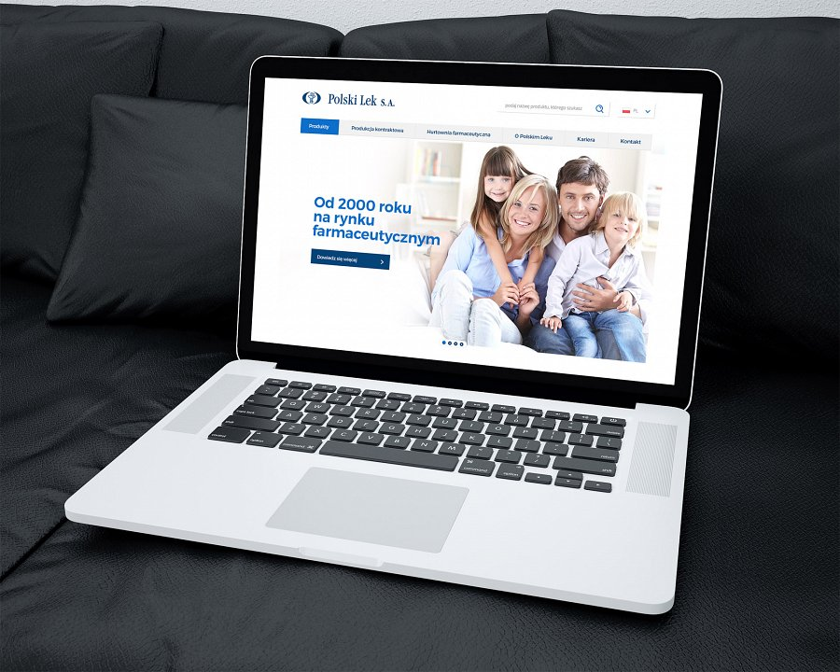

- Zespół Eura7 odpowiadał za kompletną realizację projektu, czyli przygotowanie makiety serwisu, projektu graficznego, jego kodowanie oraz wdrożenie. Ponadto stworzyliśmy interaktywny formularz zgłaszania działań niepożądanych produktów, a także zaawansowaną wyszukiwarkę produktów z możliwością nadawania priorytetów różnym frazom przy danych specyfikach. Podstrony produktowe zostały wzbogacone o możliwość generowania kart informacyjnych w formacie PDF - opisuje Karol Teterycz, Project Manager Eura7 odpowiedzialny za projekt.

- W całym procesie niezwykle istotne było, zarówno dla nas, jak i dla Klienta, płynne przepięcie starego serwisu na nowy, bez utraty wcześniej wypracowanych pozycji w Google, a także zrobienie tego w sposób praktycznie niezauważalny dla osób odwiedzający stronę - dodaje Tomasz Skrabalak, Managing Director Eura7.

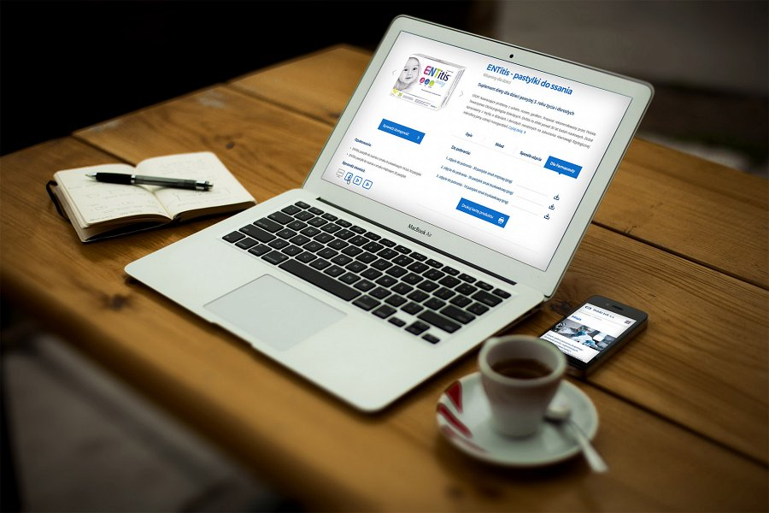

Eura7 stworzyła również prosty i intuicyjny w obsłudze system zarządzania treścią (autorski system CMSmanager) umożliwiający łatwe i szybkie aktualizowanie treści zamieszczanych na stronie [www.polskilek.pl](http://www.polskilek.pl), która została przygotowana w trzech wersjach językowych.

Polski Lek S.A. to firma farmaceutyczna obecna na rynku od 2000 roku. Od 2003 roku należy do grupy Maspex, jednej z największych firm w Europie Środkowo-Wschodniej w segmencie produktów spożywczych.

Polski Lek S.A. specjalizuje się w dostarczaniu innowacyjnych produktów przeznaczonych dla najbardziej wrażliwych grup konsumentów, takich jak kobiety w ciąży, niemowlęta i dzieci. Produkty zostały opracowane na podstawie badań naukowych, przy wsparciu wiedzy i doświadczenia ekspertów. W portfolio znajduje się również szeroki asortyment suplementów diety dla osób dorosłych.